4. september 2017

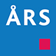
Vejledning i Hent Nyheder

Indledning
Der er indført en ny funktion ’Hent Nyheder’. Med denne funktion kan rapporten opdateres med de nyeste ændringer uden alle egne tilpasninger overskrives. Når denne funktion anvendes er det KUN de specifikke steder, hvor der er lavet ændringer af Wolters Kluwer, som overskrives.

Hvis man har oprettet egne skabeloner, er det vigtigt at Master bruger sørger for at opdatere egne skabeloner når der kommer en ny version af årsafslutning. Således at når brugerne klikker ’Opret regnskab’ og henter jeres egne skabeloner er de sikre på at de er opdateret.

Hvis der oprettes egne tekster i fx anvendt regnskabspraksis er det vigtigt at de oprettes som et særskilt punkt. På denne måde vil egne tekster ikke blive overskrevet når der hentes nyheder.

Oprette egen tekst
Et særskilt punkt oprettes på følgende måde:
- Klik på den tekst hvor efter den egen oprettede tekst ønskes placeret. Hvis punktet ønskes placeret et andet sted, kan punktet efterfølgende trækkes hen på den ønskede placering. Klik herefter på det grønne kryds i øverste venstre hjørne.
- I den dialogboks der fremkommer, udfyldes feltet ’Overskrift:’ med det punktet skal hedde. Det er en god ide at angive egne initialer for efterfølgende at kunne kende forskel på egne og standard tekster.
- Herefter klikkes ’Ok’ og punktet er oprettet.
- Når punktet er oprettet kan man skrive sin egne tekst i punktet.

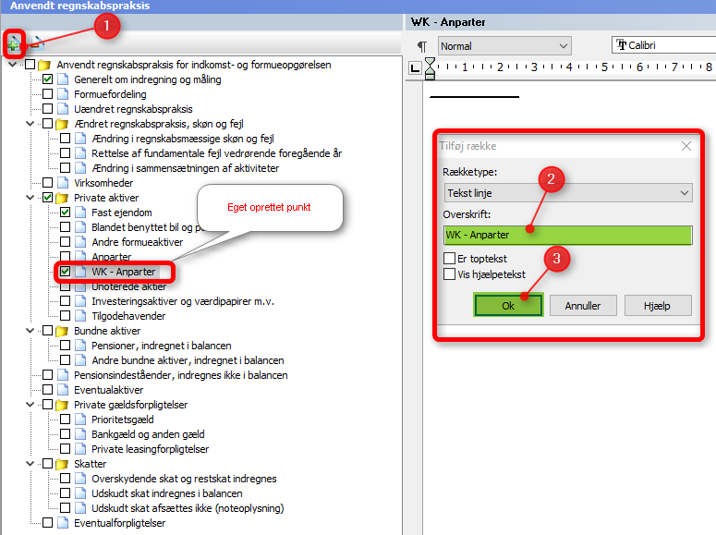

Hent nyheder
Funktionen ’Hent nyheder’ findes ved at klikke på ’Opret regnskab…’. I det vindue der fremkommer vælges ’Hent nyheder til årsrapporten’. Herefter klikkes på ’Næste’.

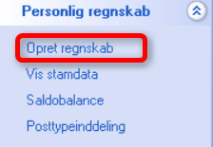

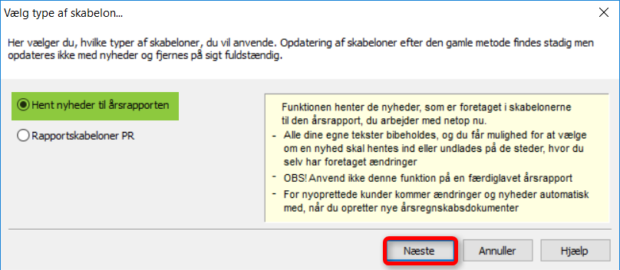

Hvis der er lavet egne tilretninger i forhold til Wolters Kluwer standarden vil følgende vindue fremkomme.
Her er det muligt at fravælge elementer, som ikke ønskes opdateret. Det gøres ved at fjerne fluebenet ud for elementet. Herved bliver det ikke opdateret. Når der er taget stilling til hvilke elementer, der ønskes opdateret klikkes ’Næste’

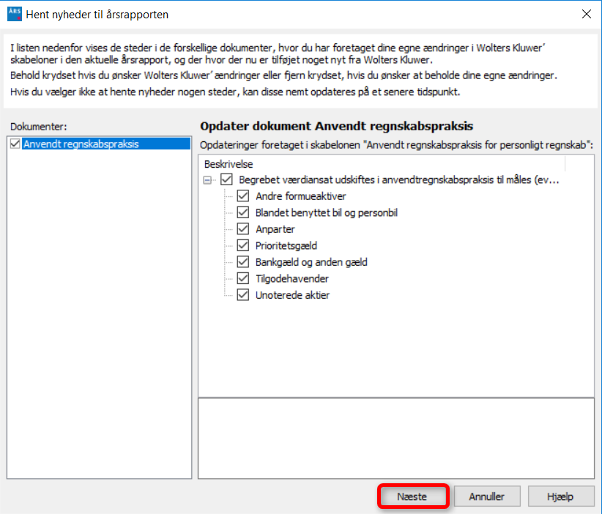

Herefter kommer nedenstående vindue frem. Hvis der ikke er lavet egne tilpasninger, vil man komme direkte til dette vindue.
Vinduet viser en liste over de opdateringer, der vil blive foretaget. Herefter klikkes på ’Opdatere’. Denne handling medfører, at kundefilen nu opdaterer de valgte årsregnskabsdokumenter til den seneste version.

Følgende elementer bliver opdateret:

Årsrapport:
- Forside
- Ledelsespåtegning
- Revisionserklæring
- Anvendt regnskabspraksis
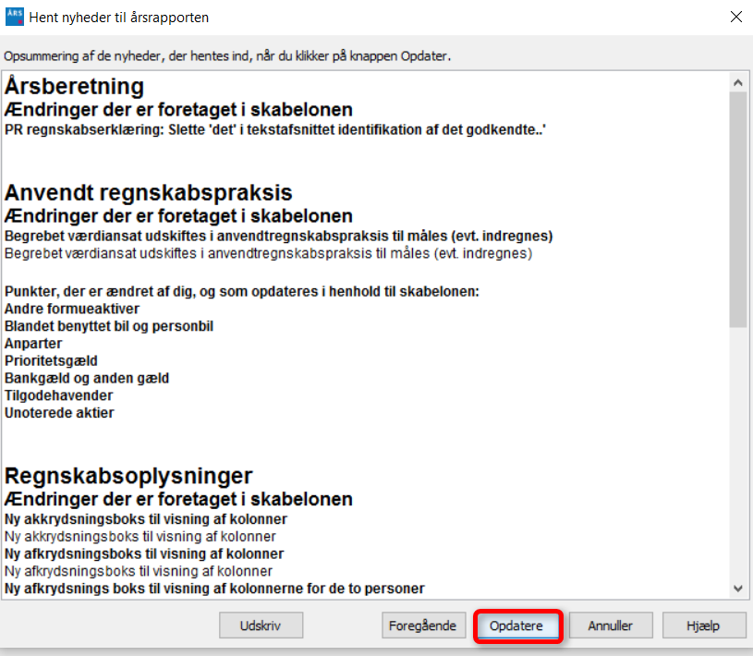

Eksempler:

- Kun standard skabeloner
Hvis filen kun indeholder vores standarder kan ’Hent Nyheder’ anvendes på alle elementer. Den ovenstående fremgangsmåde skal følges.

- Egne skabeloner på enkelte elementer
Hvis filen indeholder enkelte egne skabeloner fx forside. Her er det vigtigt at oprette særskilte punkter til egne tekster, for at undgå, at egne tekster overskrives.

- Kun egne skabeloner
Funktionen ’Hent Nyheder’ kan anvendes. Husk at oprette særskilte punkter til egne tekster, for at undgå, at egne tekster overskrives. (se afsnit 2)

